**GUÍA EVALUADA DE RESUMEN UNIDAD 0**

**Guía N°1 MATEMÁTICA**

|  |  |  |  |  |  |  |  |
| --- | --- | --- | --- | --- | --- | --- | --- |
| **Nombre:** |  | | | **Curso:** |  | **Fecha** |  |
| **Puntaje Evaluación** | | **63 PUNTOS** | **Puntaje de corte (60%):** | | **37 PUNTOS** | | |
| **Puntaje obtenido:** | |  | **Calificación:** | |  | | |

|  |
| --- |
| **INSTRUCCIONES**: La siguiente guía evaluada posee contenidos de la unidad 0 resumidos para poder apoyar su aprendizaje durante este proceso, posee links con videos interactivos, definiciones y contenidos de apoyo, lee cada instrucción atentamente y realiza las actividades dadas. **PLAZO DE ENTREGA: DÍA LUNES 23 DE MARZO 2019, HASTA LAS 12:00 DEL DÍA**. |

|  |
| --- |
| Objetivos: - Adiciones hasta 100. Habilidades de representar y modelar.  Líneas rectas y curvas. Estadística. |

**ITEM I.-PRESENTACIÓN DEL CONTENIDO:**

1. **LECTURA Y ESCRITURA DE NÚMEROS:**

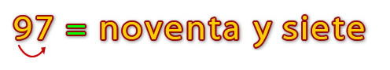Lo primero que debes saber es que al leer un número lo hacemos de izquierda a derecha.

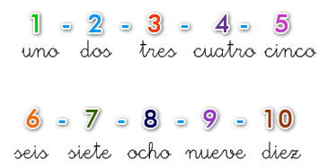

 Al saber los números del 1 al 10 será mucho más fácil aprender el resto de los números

Y mucho más simple si los aprendes de 10 en 10

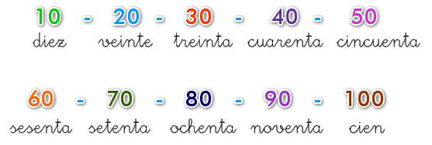

1. **REPRESENTACIÓN DE UNIDADES Y DECENAS.**

##### Las unidades

La unidad es el **elemento entero más pequeño que podemos contar**. Vamos a representar una unidad con un cubito:

[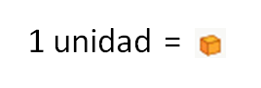](https://cdnblog-199133.c.cdn77.org/blog/wp-content/uploads/unidades-decenas-y-centenas-1.png)

Para abreviar la palabra “unidad”, escribiremos “u”, por ejemplo:

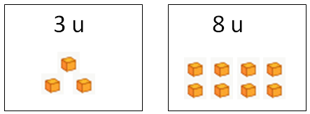

##### Las decenas

Veamos un número de unidades un poco más grande:

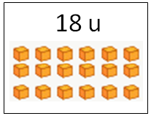

Hay muchas unidades, ¿verdad? ¡Pues imagínate cuántas habrá si representamos un número mayor!

Por eso, utilizamos la **decena, que agrupa de 10 en 10 las unidades**:

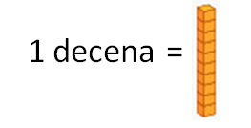

Vamos a representar el número 18 utilizando la decena. Debes saber que abreviamos “decena” con la letra “d”. Así:

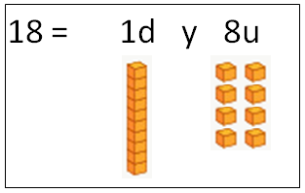

1. **ADICIONES (SUMA)**

Sumar es juntar dos o más cosas en un grupo, para saber cuánto hay en total.

* Colocar los sumandos uno debajo del otro, de manera que coincidan las unidades en la misma columna.
* 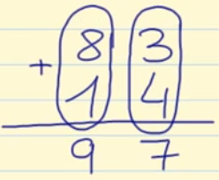Sumar cada columna por separado empezando por las unidades.
* El resultado de la suma se escribe debajo de cada columna y de la línea de resultado.

**Ejemplo:**

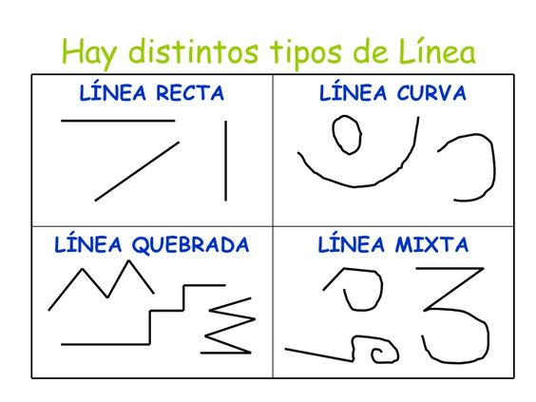Vamos a ver un ejemplo. Sumemos 83 + 14  
1) Ponemos el 83 y debajo 14, haciendo que coincidan las unidades, es decir, el 3 y el 4.  
2) Sumamos 3 + 4 = 7 y lo ponemos debajo de la columna de las unidades.  
3) Sumamos 8 + 1 = 9 y lo ponemos debajo de la columna de las decenas.  
4) Y como resultado tendremos 97.

1. **LINEAS CURVAS Y LINEAS RECTAS.**

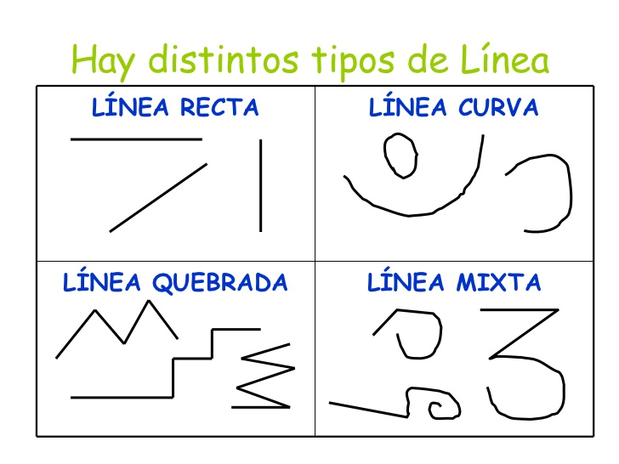**Líneas curvas:** Son muchos puntos que no están alineados necesariamente en una misma dirección.

**Líneas rectas:** Son muchos puntos que si están alineados necesariamente en una misma dirección.

**ITEM II.- PRÁCTICA GUIADA Ejemplos,links, bibliografía, videos, etc.**

<https://www.youtube.com/watch?time_continue=222&v=nYp2mhoCySk&feature=emb_logo>

<https://www.youtube.com/watch?v=rTTdvPIZYL4>

<https://www.youtube.com/watch?v=oexd_Dfic_Q>

<https://www.youtube.com/watch?v=6vqio3cxEb0>

<https://www.youtube.com/watch?v=kR-4tyRsQ1c>

**ITEM III.- PRÁCTICA AUTÓNOMA Y PRODUCTO ¡AHORA TÚ!  
Leer y responder la siguiente evaluación:**

1. **Lectura de números del 0 al 100.  
   a) Leer los siguientes números y escribir que numero corresponde. (8 puntos)**

**EJEMPLO : NOVENTA ----------🡪 90**

|  |  |
| --- | --- |
| 1. Treinta y nueve |  |
| 1. Ochenta y tres |  |
| 1. Setenta y nueve |  |
| 1. Veintiuno |  |
| 1. Diez |  |
| 1. Cuarenta y nueve. |  |
| 1. Cincuenta y uno. |  |
| 1. Noventa y siete. |  |

1. **Escritura de números del 0 al 100.   
   a) Escribir con palabras los siguientes números. (8 puntos)  
     
   EJEMPLO: 15 ---🡪 QUINCE.**

|  |  |
| --- | --- |
| 1. **42** |  |
| 1. **85** |  |
| 1. **12** |  |
| 1. **100** |  |
| 1. **67** |  |
| 1. **44** |  |
| 1. **30** |  |
| 1. **71** |  |

1. **REPRESENTACIÓN DE NUMEROS MEDIANTE BLOQUES MULTIBASE.  
   a) Represente los siguientes números con bloques multibase (unidades y decenas). (8 puntos)**

|  |  |
| --- | --- |
| **36** |  |
| **95** |  |
| **21** |  |
| **27** |  |
| **77** |  |
| **82** |  |
| **100** |  |
| **99** |  |

1. **¿Cuántas unidades y decenas hay? (8 puntos)**

|  |  |
| --- | --- |
| Resultado de imagen de bloques base 10 para imprimirResultado de imagen de bloques base 10 para imprimir | **Unidades: __________ Decenas:___________ Qué número es:________** |
| **Resultado de imagen de bloques base 10 para imprimirResultado de imagen de bloques base 10 para imprimirResultado de imagen de bloques base 10 para imprimir** | **Unidades: __________ Decenas:___________ Qué número es:________** |
| **Resultado de imagen de bloques base 10 para imprimirResultado de imagen de bloques base 10 para imprimir** | **Unidades: __________ Decenas:___________ Qué número es:________** |
| **Resultado de imagen de bloques base 10 para imprimir**  **Resultado de imagen de bloques base 10 para imprimir** | **Unidades: __________ Decenas:___________ Qué número es:________** |
| **Resultado de imagen de bloques base 10 para imprimirResultado de imagen de bloques base 10 para imprimirResultado de imagen de bloques base 10 para imprimir**  **Resultado de imagen de bloques base 10 para imprimir** | **Unidades: __________ Decenas:___________ Qué número es:________** |
| **Resultado de imagen de bloques base 10 para imprimir**  **Resultado de imagen de bloques base 10 para imprimir** | **Unidades: __________ Decenas:___________ Qué número es:________** |
| **Resultado de imagen de bloques base 10 para imprimir**  **Resultado de imagen de bloques base 10 para imprimir**  **Resultado de imagen de bloques base 10 para imprimir** | **Unidades: __________ Decenas:___________ Qué número es:________** |
| **Resultado de imagen de bloques base 10 para imprimirResultado de imagen de bloques base 10 para imprimir**  **Resultado de imagen de bloques base 10 para imprimir** | **Unidades: __________ Decenas:___________ Qué número es:________** |

1. **ADCIONES:**

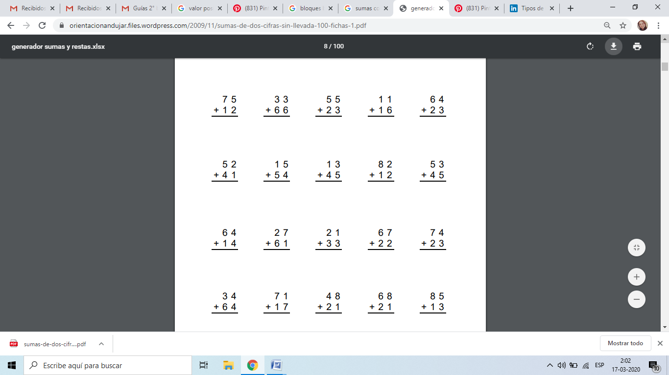 **a) Resuelve las siguientes sumas. (25 PUNTOS)**

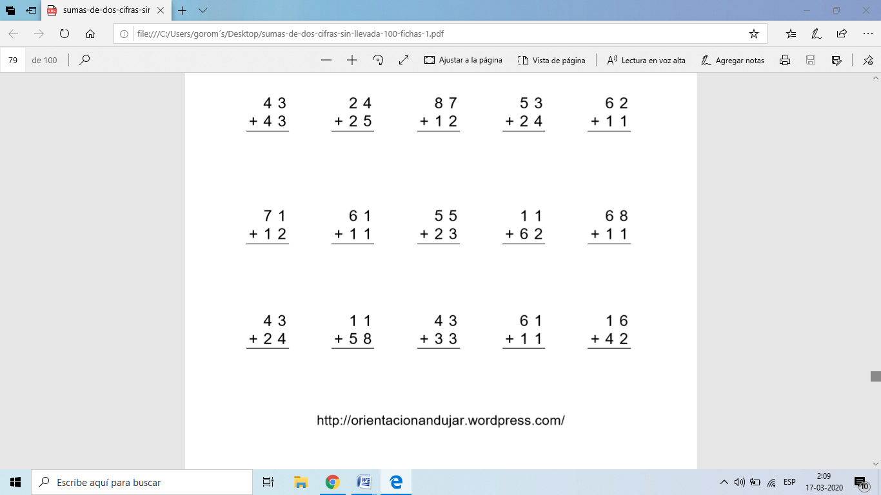

**6) Marca con lápiz rojo las líneas rectas y con lápiz azul las líneas curvas. (6 PUNTOS)**

